课程 | 《维修电工技能训练》 | 项目四 | 授课日期
课程 | 《维修电工技能训练》 | 任务四 直流电动机的检修 | 授课班级
教学方法 | 讲授、启发、演示、总结相结合 |  | 教 具 | 多媒体投影仪  异步电动机
教学方法 |  |  | 课 时 | 6课时
教学目的 | 知识目标：  1.直流电动机的结构  2.直流电动机的铭牌数据  3.直流电动机的工作原理  能力目标：  1.直流电动机的拆卸步骤  2.直流电动机的装配步骤  3.直流电动机的测试  情感目标：  1、通过本课题的教学，激发学生对直流电动机的兴趣。  2、培养学生实事求是的科学态度、一丝不苟的严谨作风和勇于探索的精神。  3、培养学生的热情、追求、奉献的精神境界。
教学重点 | 小型直流电动机的拆卸技能与直流电动机常见故障检测及排除方法。
教学难点 | 直流电动机的工作原理
教材分析 | 本课题内容是中等职业技术学校电机类专业通用教材《小型三相异步电动机上网拆装》中的内容。  1、这个课题内容包括直流电动机的结构、铭牌数据、直流电动机的工作原理、小型直流电动机的拆卸技能、直流电动机常见故障检测及排除方法。体现了内容多、面广、理论和操作实践性强的特点，既需要教师的精心组织，更需要学生的互动，应采取一体化教学的模式。  2、这一部分内容处理好了将有利于激发学生学习电机的兴趣；对努力提高动手能力 ，也有较强的刺激效应。
学情分析 | 知识结构：具备一定的理论基础知识，缺乏实践经验和对学科知识的综合运用能力。  心理特征：缺乏自信心，处于叛逆心理较重的青春期。
教 学 过 程 |  |  |  |  | 备 注
任务导入：
直流电动机与交流电动机相比，具有调速方便、平滑、调速范围广的突出优点，因此在轧钢机、电力机车、无轨电车、龙门刨床等对调速要求较高的生产机械上使用直流电动机。在交流电源不易到达的地方，例如汽车、船舶上也较多地使用直流电动机。本任务通过对一台Z2—32型直流电动机的拆卸与安装来了解直流电动机的结构及其特征。
相关知识：
一、直流电动机的基本结构
直流电动机由两大部分组成：定子和电枢，如图4-4-1所示。
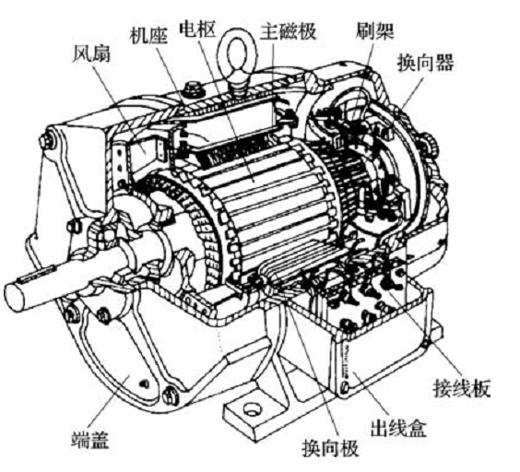

图4-4-1 直流电动机的内部结构
1. 定子
定子部分包括机座、主磁极、换向极、端盖、电刷装置等。
（1）机座如图4-4-2所示。机座通常用铸钢件经机械加工而成，也有采用钢板焊接而成。
（2）主磁极如图4-4-3所示。铁心是用薄钢板冲制后叠装而成，绕组是用漆包线或扁铜线绕制而成。

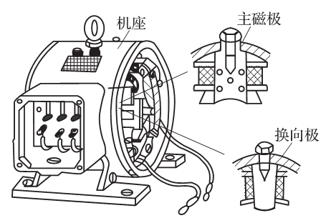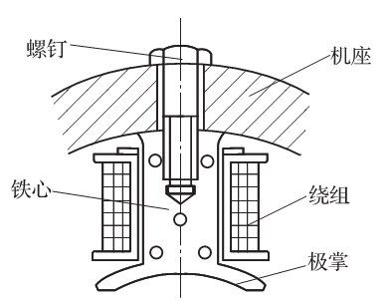
图4-4-2 直流电动机的机座 图4-4-3 直流电动机的主磁极
（3）换向极。如图所示，是位于两个主磁极之间的小磁极，用于产生换向磁场，以减小电流换向时产生的火花。

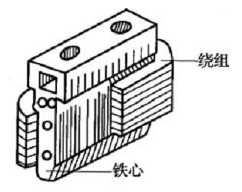
图4-4-4 换向极结构
（4）端盖。端盖用于安装轴承和支撑电枢，一般均为铸钢件。
（5）电刷装置。电刷装置如图所示，通过电刷与换向器表面滑动接触，把电源电流引入电枢。电刷用石墨粉压制而成，也称为碳刷。

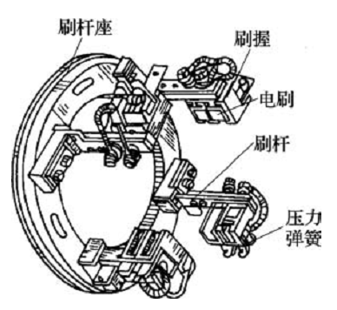
图4-4-5 电刷装置结构
2. 电枢
电枢部分如图4-4-6所示，包括电枢铁心、电枢绕组、换向器、转轴和风扇。

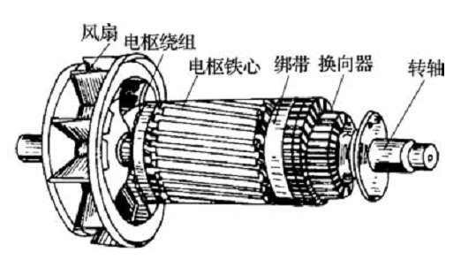
图4-4-6 直流电动机的电枢

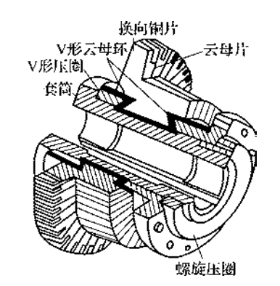
图4-4-7 换向器结构
二、直流电动机的铭牌数据
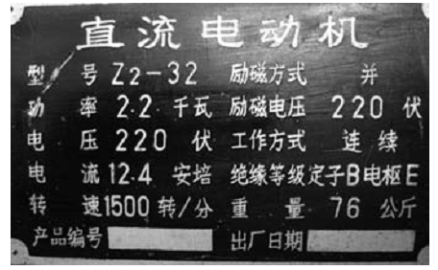
直流电动机铭牌如图4-4-8所示。

图4-4-8 直流电动机的铭牌
1. 型号
铭牌上标注的直流电动机的型号如图4-4-9所示。

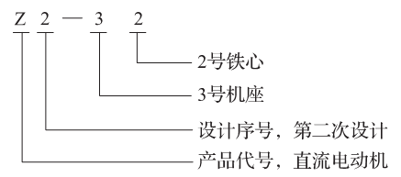
图4-4-9 直流电动机的型号
2. 额定值
铭牌上标注的直流电动机的额定值见括号内。
（1）额定功率（2.2KW）
（2）额定电压（220V）
（3）额定电流（12.4A）
（4）额定转速（1500转/分）
（5）励磁方式（并励）
（6）额定励磁电压（220V）
（7）工作方式（连续）
（8）绝缘等级（定子B电枢E）。
绝缘材料耐热性能等级
绝缘等级 | A | E | B | F | H
最高允许温度（℃） | 105 | 120 | 130 | 155 | 180
三、直流电机的工作原理
1）直流电动机模型
直流电源
电刷
换向器
电枢绕组
电枢绕组
N
S
I
I
a
b
c
d
U
+
–
电刷
换向片
转动方向
磁极
2）直流电机的基本工作原理
a. 电磁感应定律的应用（左手定则）
b.换向器的作用：保证流入的磁极下的电流方向不变（直流 电）
c. 基本工作原理
通过电刷将直流电源加到电动机换向器上，换向器与电枢线圈相连，电枢中有电流流过，电枢电流受磁场作用力而使得电枢转动。由于电刷和换相器的作用，每一极性下的导体中的电流方向始终不变，产生单方向的电磁转矩，使电枢向一个方向旋转，这就是直流电动机的基本工作原理。
3）直流发电机的工作原理图
N
S
N
S
－
E
＋
－
E
＋
输出
直流电
换向
原动机
感应电动
势、电流
Φ
电磁转矩
（阻转矩）
做功
电磁
关系
任务实施 （重点）
一、直流电动机的拆装步骤 （见课本）
二、换向器的常见故障及修理
1、换向器片间短路的修理
当换向器片间的沟槽被电刷粉、金属屑或其他导电物质填满，或有腐蚀性物质与灰尘等侵入使云母片碳化时，会造成换向器片间短路。特别是片间电压高时，更容易导致换向器片间短路，从而引起火花或产生电弧，损坏换向片。
修理时先清除杂物，用校验灯检查确定无短路后，再用云母与绝缘填补，待干燥后即可装配。
2、换向器接地的修理
V形云母环尖角端在压装时绝缘损坏或金属屑、灰尘等未清除干净，都会造成换向器接地故障。
修理时先将击穿烧坏处的斑点、灰尘等清除干净，用云母绝缘材料及虫胶干漆填补，然后用0.25mm厚的可塑云母板覆贴1-2层，并加热压入。如果换向器接地时因换向片V形角配合不当使压装时绝缘损坏而造成的，则应改变换向片的V形角或者调换V形压环。
3、换向器凸片的修理
换向器过热、短路或装配不良等，都会引起换向器松弛而导致换向片过高。检查时用手抚摸换向器表面，即可发现换向片过高处形成凸片。修理时，可用锤轻敲凸片，将其调整到正确位置后再拧紧螺母，然后用车床将换向器表面车光。若换向器已装在电动机上，也可用磨石来磨光。转动电枢并将磨石压在换向器上，直至换向器表面光滑为止，然后用细砂纸进行精修。
4、换向器表面有伤痕及磨损的修理
直流电机运行时，电刷下火花的损伤将造成换向器表面灼痕严重或高低不平，都需要及时修理。若伤痕或不平度较轻微，修理方法如图所示。用00号砂布贴在木质支架上（木支架应与换向器外圆吻合），转动电机进行修磨，待换向器表面较为光洁为止。若伤痕或不平度严重，车光换向器外圆，下刻换向器片间云母片，云母片挖削的方法如图所示，其下刻深度见表。
5、换向器修复后的检查 换向器修复后应做以下检查。
用小锤轻敲换向片，依据发出的声音来判断安装是否牢固。若发出较清脆的声音，表明换向器装配牢固；如果发出空壳声，则表明换向器松弛，应重新装配。
检查换向片的轴向平行度，使换向片沿轴线的偏斜度不超过片间云母片的厚度，否则会造成换向不良。
做对地耐压试验，试验电压通常为两倍的额定电压加1000V持续时间1min。
用220V检验灯逐片检查片间是否短路，若有短路应加以排除。
三、直流电动机的常见故障及维修（见课本）
任务评价
 | 评 价 内 容 |  |  |  | 优 | 良 | 中 | 差
知识  与  技能 | 1.对直流电动机相关理论掌握熟练；
知识  与  技能 | 2. 直流电动机的拆装；
知识  与  技能 | 3.直流电动机的故障排查与检修
安全  用电 | 1.遵守安全操作规程和实训室实习规程；
安全  用电 | 2.工作服、劳保用品穿戴整齐；
安全  用电 | 3.工具、仪表摆放整齐，保证用后完好性。
6S整理 | 清理、整顿、清扫、清洁、素养、安全。
学习  表现 | 出勤 | 纪律 | 团队协作
综合  评价 |  |  | 教师  签字
知识拓展
直流电机调速器
直流电机调速器。脉宽调制的全称为：Pulse WidthModulator、简称PWM、直流电机调速器就是调节直流电动机速度的设备， 由于直流电动机具有低转速大力矩的特点，是交流电动机无法取代的， 因此调节直流电动机速度的设备—直流调速器，由于它的特殊性能、常被用于直流负载回路中、灯具调光或直流电动机调速、HW-1020型调速器、就是利用脉宽调制(PWM)原理制作的马达调速器、PWM调速器已经在：工业直流电机调速、工业传送带调速、灯光照明调解、计算机电源散热、直流电扇等、得到广泛应用
工作原理
直流调速器就是调节直流电动机速度的设备，上端和交流电源连接，下端和直流电动机连接，直流调速器将交流电转化成两路输出直流电源，一路输入给直流电机砺磁（定子），一路输入给直流电机电枢（转子），直流调速器通过控制电枢直流电压来调节直流电动机转速。同时直流电动机给调速器一个反馈电流，调速器根据反馈电流来判断直流电机的转速情况，必要时修正电枢电压输出，以此来再次调节电机的转速
【想一想 】
1.直流电动机换向器的凸片如何修理？
2.直流电动机绕组短路的原因及检查方法有哪些？
教学后记：
通过本课题的教学实践，我觉得本节课的设计，方向很明确，首先由师生共同分析任务的要求，并讲解相关的知识点，再由学生分组讨论，最后得出结论，学生直接参与的过程激发了学生极大的学习兴趣和主动思维模式

